RÚBRICA DE EVALUACIÓN DE ENTREGAS DEL PROYECTO FINAL

Diseño UX/UI Online

Una rúbrica es un conjunto de criterios y normas que sirven para evaluar el nivel de desempeño en una tarea. Es una herramienta de calificación que simplifica la tarea de corrección y permite lograr una evaluación más objetiva y transparente tanto para el evaluador como el evaluado.
Adicionalmente, la rúbrica ayuda a igualar y alinear los criterios de evaluación entre los diferentes docentes y tutores.

En resumen, la rúbrica:

- Define los criterios de evaluación de cada entrega de proyecto final.
- Describe y detalla los puntos clave que debe tener cada entrega.
- Facilita y transparenta la corrección de cada trabajo.

2DA ENTREGA DEL PROYECTO FINAL: EL PROGRESO

Componentes:
- Evolución de wireframes - de boceto a media (patrones de diseño)
- Prototipo funcional parte 1 - media
- Testeos de usabilidad

Objetivos Generales:
- Integrar todos los desafíos entregables del proyecto.
- Chequear y revisar el proyecto.
- Generar, en forma de presentación, el detalle de los desafíos anteriores.

Objetivos Específicos:
Mostrar los avances del proyecto. Mejoras en los wireframes y avances en la cantidad y calidad de las pantallas. Mostrar la evolución de los wireframes desde el wireframe a mano, pasando por el wireframe digital con patrones de diseño y finalmente el wireframe/Prototipo funcional hecho en figma o adobe xd.

Formato: Generar un google slide con “Apellido+pre entrega_2”

Entregas:

5. Evolución de wireframes - de boceto a media (patrones de diseño)

Objetivos Generales:
- Mostrar la evolución de los wireframes desde el wireframe a mano (al menos 8 pantallas), pasando por el wireframe digital con patrones de diseño (iteración + mayor cantidad de pantallas, mínimo 12)
- Pueden entregar fotos de los bocetos realizados a mano

6. Prototipo funcional parte 1 - media

Objetivos Generales:
- Mostrar un prototipo básico de fidelidad baja/media con interacciones para ver el happy path.
- Entregar en link de XD o Figma.

7. Testeos de usabilidad

Objetivos Generales:
- Entregar las métricas con las que se realizó el testeo.
- Mostrar el guión.
- Hacer el test con entre 3 a 5 usuarios.
- Entregar insights de los resultados a iterar.

Desafío: Evolución de los Sketch/Wireframes
Criterios | Bajo  Falta más profundización. Es confuso. | Correcto  Acorde pero con errores puntuales. | Óptimo  Es claro y pertinente.
Uso correcto en formato y evolución | - No integra en un mismo documento y/o de forma evolutiva el progreso de las distintas instancias: Sketch / Wireframe Digital / Patrones de Diseño  - Muestra entre 1 y 2 Wireframes por cada instancia (Sketch / Wireframe Digital / Patrones de Diseño). | - Integra en un mismo documento y de forma evolutiva el progreso de las distintas instancias: Sketch / Wireframe Digital / Patrones de Diseño. Sin embargo, no logra denotar del todo el avance de su proyecto y/o presenta algunos errores en la evolución. Estos errores atienden a no responder correctamente a los conceptos de Patrones de Diseño. Se deberá corregir. (ver rúbrica“Wireframes” más abajo).  - Muestra entre 3 y 4 Wireframes por cada instancia (Sketch / Wireframe Digital / Patrones de Diseño). | - Integra en un mismo documento y de forma evolutiva el progreso de las distintas instancias: Sketch / Wireframe Digital / Patrones de Diseño. - Logra denotar del todo el avance de su proyecto y/o de forma clara y pertinente, con errores mínimos o nulos.  - Muestra 5 Wireframes por cada instancia (Sketch / Wireframe Digital / Patrones de Diseño).

Desafío: Wireframes/Prototipo Funcional
Criterios | Bajo  Falta más profundización. Es confuso. | Correcto  Acorde pero con errores puntuales. | Óptimo  Es claro y pertinente.
Resolución general del desafío (Wireframes) - Estructura General y elementos de interacción | Los wireframes generados no cumplen con la condición de representar visualmente, de una forma sencilla y esquemática la estructura de la app. Esto se debe a que los elementos aún no están definidos correctamente (menús de navegación, bloques de contenidos, botones, títulos, entre otros).  - La posición de los bloques prestan a confusión o son utilizados de manera errónea (ej: el componente botón es usado como título). No es claro cómo interactúan estos elementos entre sí. | Los wireframes generados cumplen con las condiciones de representar visualmente, de una forma sencilla y esquemática la estructura de la app, pero con errores puntuales. Alguno de estos elementos aún no está definido correctamente (menús de navegación, bloques de contenidos, etc).  - La posición de algunos bloques presta a confusión (búsqueda, pestañas, entre otros). Por momentos no es claro ver cómo interactúan estos elementos entre sí. | - Los wireframes generados cumplen con las condiciones de representar visualmente, de una forma muy sencilla y esquemática, la estructura de la app.  - Los menús de navegación, bloques de contenidos, botones, títulos, etc son definidos claramente así como la posición de los diversos bloques. Permite ver cómo interactúan estos elementos entre sí.  - La cantidad de pantallas presentadas son suficientes para entender cómo es el uso de la app.
Uso correcto de los componentes de un wireframe en baja | Presta más atención a los elementos de diseño y estéticos que a la funcionalidad de la app y experiencia de usuario. Las pantallas utilizan colores, tipografías específicas y elementos gráficos estéticos. No predominan (como se aconsejó en la cursada), el blanco y negro para que el análisis se centre en lo estructural y no en el contenido.  El wireframe no cumple con los puntos listados a continuación:  - Los bloques de imágenes son representados con un recuadro y una cruz al centro () o usando un icono que represente imagen ().  - Se especifica qué es un título y qué es una bajada  - Los párrafos de texto están representados con “lorem ipsum”.  - Se utilizan iconos genéricos. | -No siempre se centra en la funcionalidad de la app y experiencia de usuario. En algunas pantallas utiliza colores, tipografías específicas y elementos gráficos estéticos.  -No predominan (como se aconsejó en la cursada), el blanco y negro para que el análisis se centre en lo estructural y no en el contenido  El wireframe no cumple con al menos 2 de estos puntos:  - Los bloques de imágenes son representados con un recuadro y una cruz al centro () o usando un icono que represente imagen ().  - Se especifica qué es un título y qué es una bajada  - Los párrafos de texto están representados con “lorem ipsum”.  - Se utilizan iconos genéricos. | -Se centra en la funcionalidad de la app y experiencia de usuario. No utiliza ni colores, ni tipografías específicas ni cualquier elemento gráfico estético.  -Predominan (como se aconsejó en la cursada), el blanco y negro para que el análisis se centre en lo estructural y no en el contenido  El wireframe cumple con todos los puntos a continuación:  - Los bloques de imágenes son representados con un recuadro y una cruz al centro () o usando un icono que represente imagen ().  - Se especifica qué es un título y qué es una bajada  - Los párrafos de texto están representados con “lorem ipsum”.  - Se utilizan iconos genéricos.
Wireframes y Patrones de Diseño | No aplica correctamente los patrones de diseño al wireframe, existen problemas en varios de estos ítem:  - El “TAB BAR” o “menú de navegación” no contiene los accesos rápidos de la app y/o no fue usado.  - Existe “DRAWER” pero no están las opciones de perfil y configuración, en su lugar coloca ahí los accesos rápidos que debieran estar en el menú de navegación y/o no fue usado.  - Los “BACK” son usados en todas las pantallas sin tener claro si deben ir o no y/o no fue usado.  - Incorpora “LISTAS” o “TARJETAS” pero no para organizar elementos de, por ejemplo, una búsqueda; y/o no fue usado.  - Usa “PESTAÑAS” pero no organiza y agrupa los contenidos y/o no fue usado.  - Usa “FILTROS” pero no para hacer más específica los resultados de búsqueda.  - Usa “SEARCH BAR” pero no para que los usuarios realicen búsquedas.  - Los “BOTONES” no cumplen con su función (affordance) y algunos títulos son largos y poco claros y/o no fueron usados. | Si bien la mayoría de los patrones de diseño son aplicados correctamente al wireframe, existen problemas puntuales en algunos (puede ser uno o más):  - El “TAB BAR” o “menú de navegación” no contiene los accesos rápidos de la app y/o no fue usado.  - Existe “DRAWER” pero no están las opciones de perfil y configuración, en su lugar coloca ahí los accesos rápidos que debieran estar en el menú de navegación y/o no fue usado.  - Los “BACK” son usados en todas las pantallas sin tener claro si deben ir o no y/o no fue usado.  - Incorpora “LISTAS” o “TARJETAS” pero no para organizar elementos de, por ejemplo, una búsqueda; y/o no fue usado.  - Usa “PESTAÑAS” pero no organizar y agrupar los contenidos y/o no fue usado.  - Usa “FILTROS” pero no para hacer más específica los resultados de búsqueda.  - Usa “SEARCH BAR” pero no para que los usuarios realicen búsquedas.  - Los “BOTONES” no cumplen con su función (affordance) y algunos títulos son largos y poco claros y/o no fueron usados. | Los patrones de diseño son aplicados correctamente al wireframe. Se cumplen las siguientes condiciones:  - El “TAB BAR” o “menú de navegación” contiene los accesos rápidos de la app (esto se representa con un icono y en algunos cosas con el nombre de ese icono)  - Existe un “DRAWER” donde estan las opciones de perfil y configuración.  - Los “BACK” son usados en las pantallas que así lo ameriten y no en todas.  - Incorpora “LISTAS” o “TARJETAS” para organizar elementos de, por ejemplo, una búsqueda.  - Usa “PESTAÑAS” para organizar y agrupar contenidos.  - Usa “FILTROS” para hacer más específica los resultados de búsqueda.  - Usa “SEARCH BAR” para que los usuarios realicen búsquedas.  - Los “BOTONES” son claros en su función (affordance) y mantiene los títulos cortos.
Criterios (Prototipo) | Bajo  Falta más profundización. Es confuso. | Correcto  Acorde pero con errores puntuales. | Óptimo  Es claro y pertinente.
Resolución general del prototipo (usabilidad) | - El prototipo es confuso.  - No se observa un salto cualitativo en la iteración del prototipo.  - Los patrones de diseño se deben ajustar también.  - La cantidad de pantallas son escasas y quedan algunos recorridos sin desarrollar. | - El prototipo es correcto.  - Si bien hay un salto en la iteración del prototipo aún existen temas particulares que se deben revisar. Posiblemente se deban ajustar también los patrones de diseño.  - La cantidad de pantallas no son suficientes para comprender el recorrido de los usuarios por la interfaz. | - El prototipo es claro. La cantidad de pantallas son suficientes para comprender el recorrido de los usuarios por la interfaz.
Patrones de Diseño y Sistema Operativo | Los patrones de diseño presentan problemas al no usar correctamente el patrón en relación al sistema operativo. Esto se debe a que 2 de los 6 ítem son respetados, teniendo que ajustar los otros 4:  - TAB BAR:  - PESTAÑAS:  - BOTONES:  - BACK:  - ESTRUCTURA:  - NOTIFICACIONES: | Los patrones de diseño aún se deben ajustar. Esto se debe a que 4 de los 6 ítem son respetados, teniendo que ajustar los otros 2:  - TAB BAR: confunde Android con IOS.  - PESTAÑAS: confunde Android con IOS.  - BOTONES: confunde Android con IOS.  - BACK: confunde Android con IOS.  - ESTRUCTURA: confunde Android con IOS.  - NOTIFICACIONES: confunde Android con IOS. | Los patrones de diseño son claros y acordes al sistema operativo elegido, ya que respeta los 6 puntos que se enuncian a continuación.  - TAB BAR:  - PESTAÑAS:  - BOTONES:  - BACK:  - ESTRUCTURA:  - NOTIFICACIONES:
  Android | IOS
  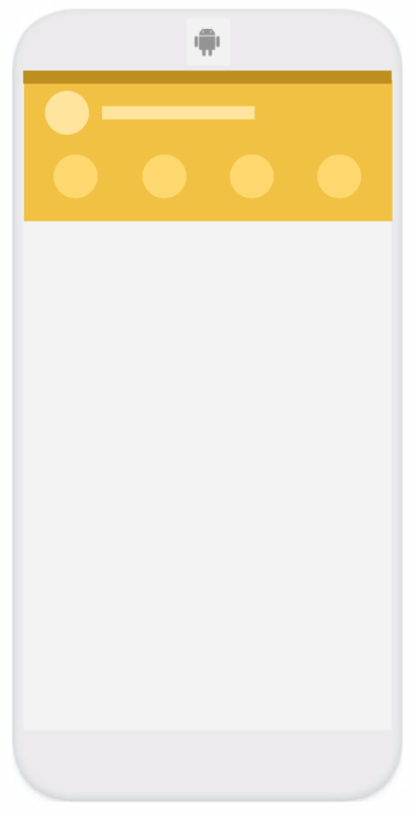 | 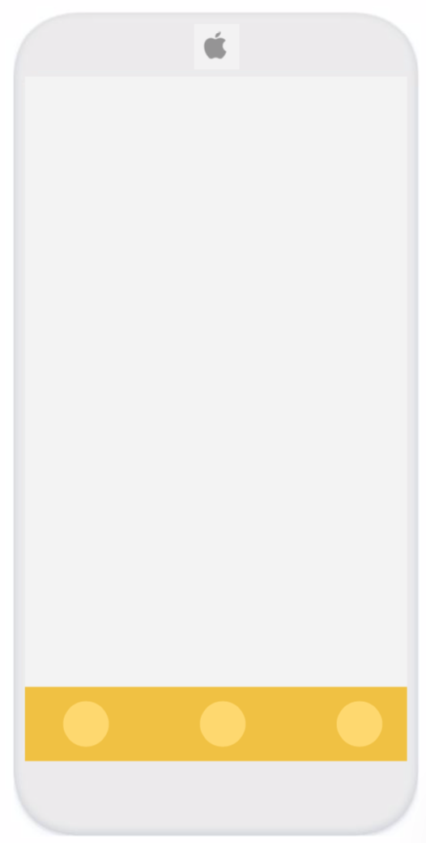
  Android | IOS
  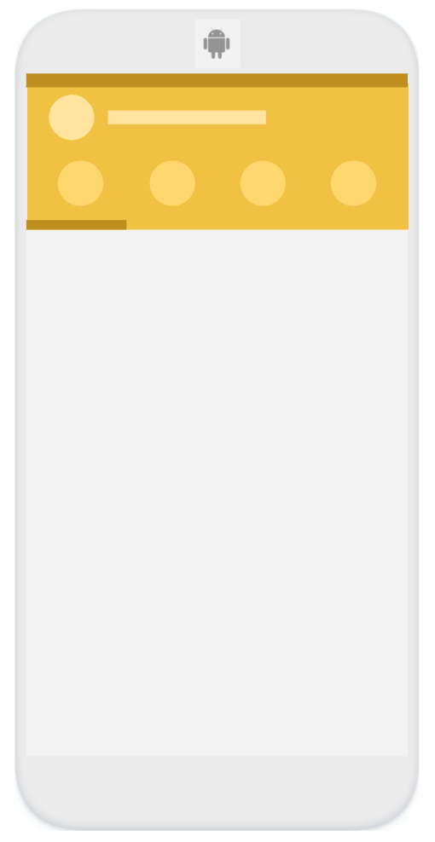 | 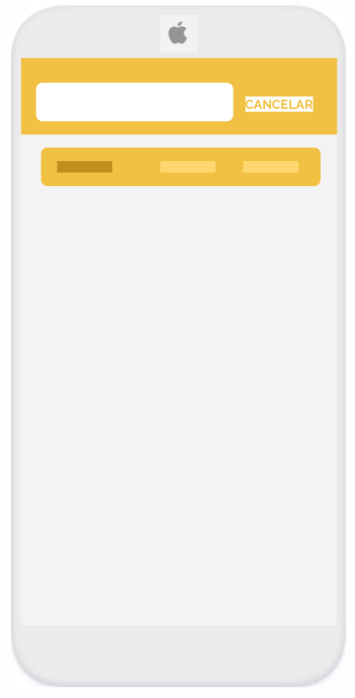
  Android | IOS
  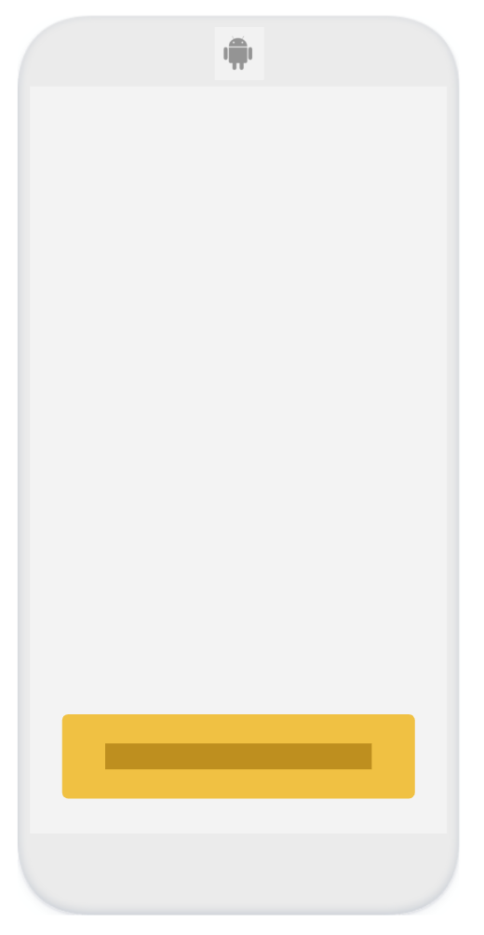 | 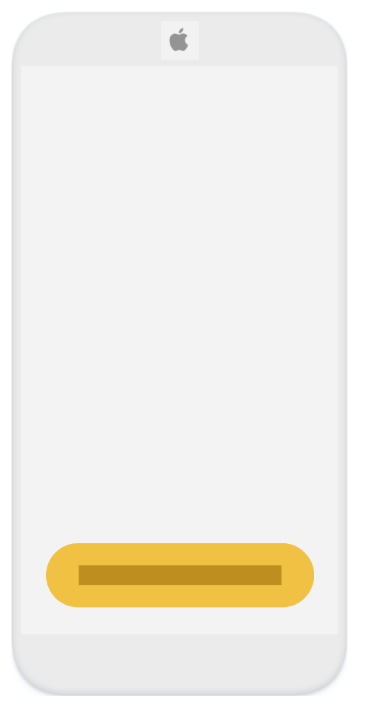
  Android
  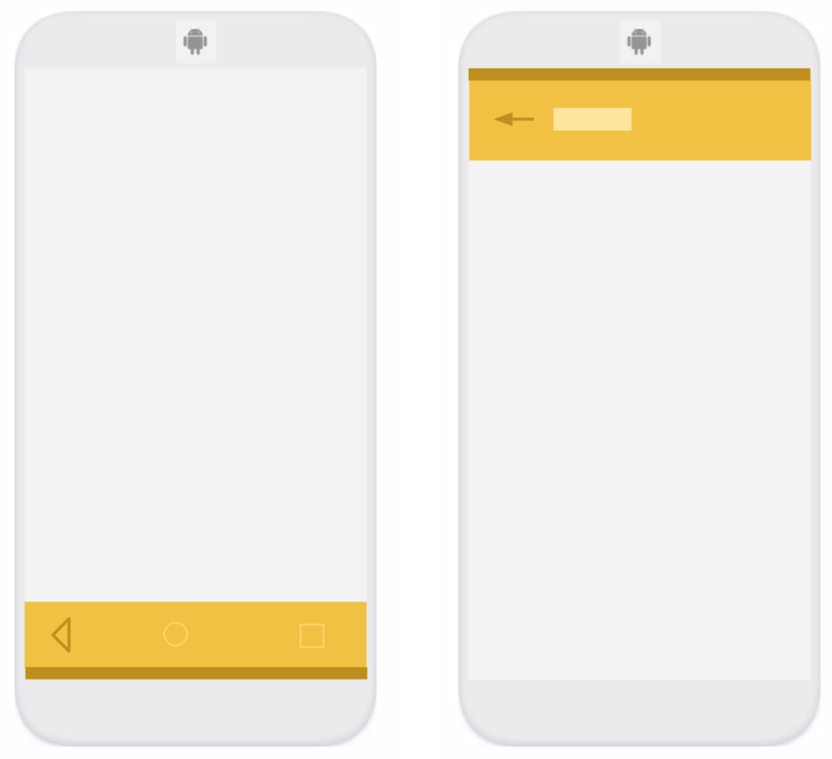
  IOS
  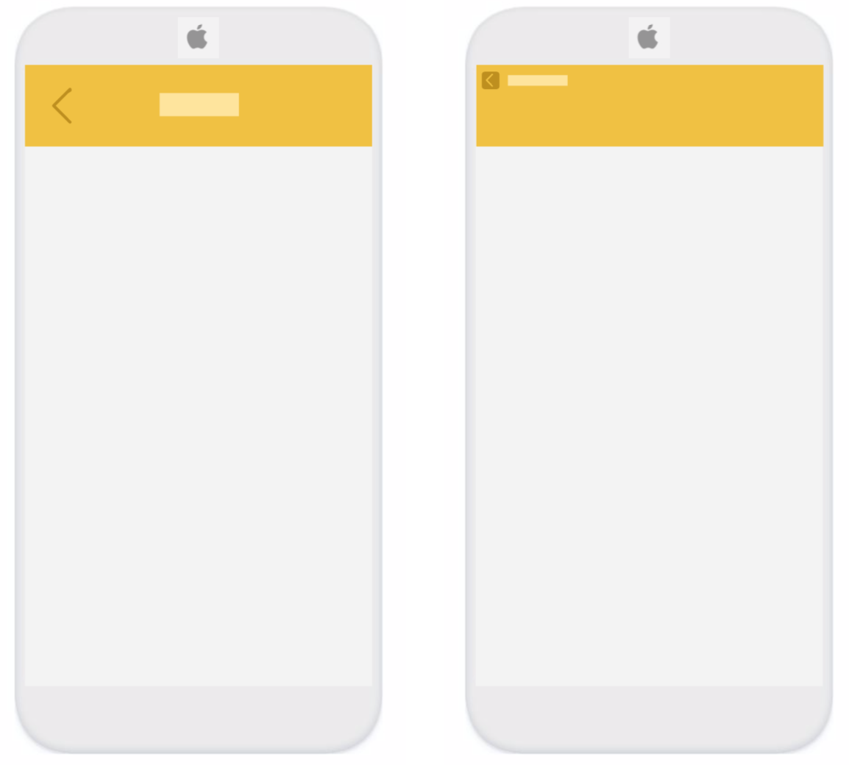
  Android | IOS
  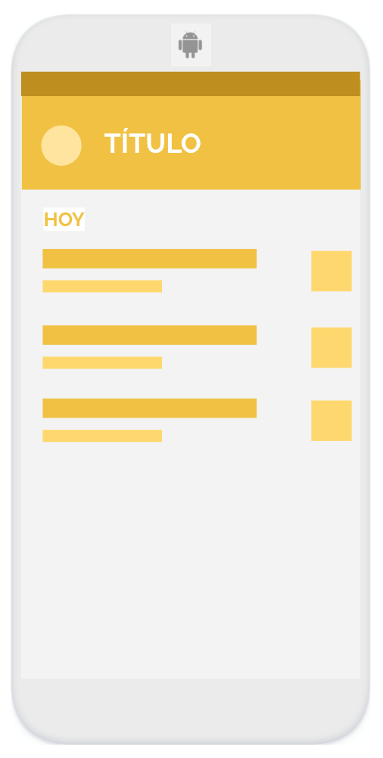 | 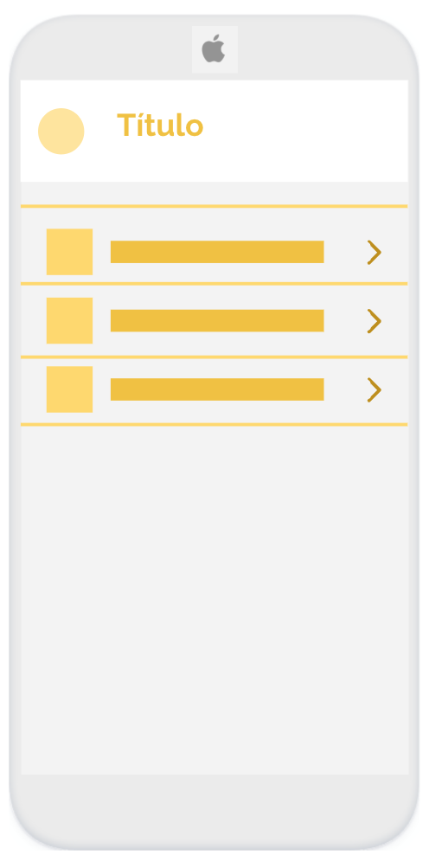
  Android | IOS
  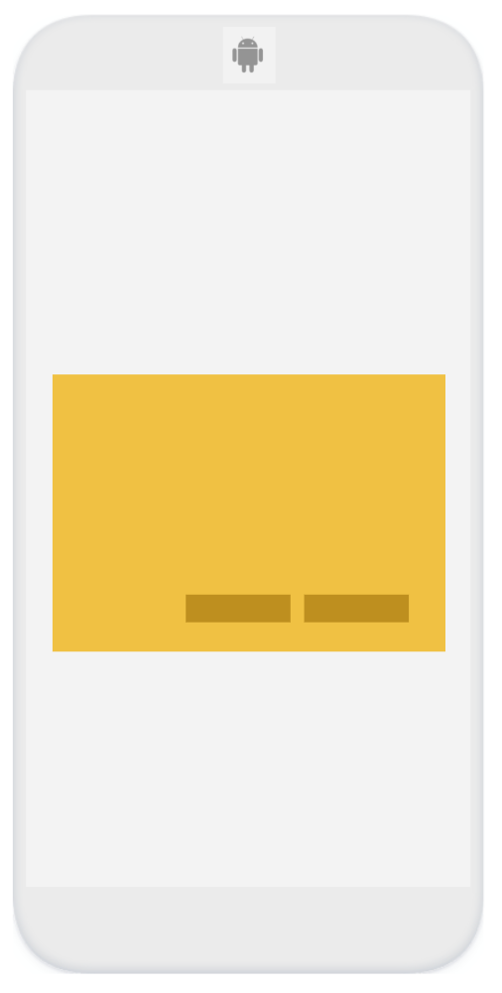 | 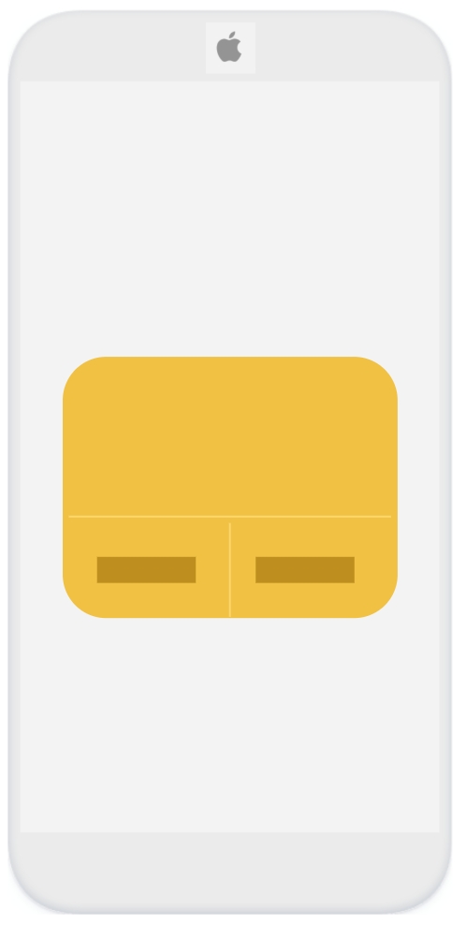
  Android | IOS
  Android | IOS
  Android | IOS
  Android
  IOS
  Android | IOS
  Android | IOS
  Android | IOS
  Android | IOS
  Android | IOS
  Android
  IOS
  Android | IOS
  Android | IOS
Componentes visuales: iconos | El prototipo presenta problemas en el uso de los componentes de interacción ya que presenta varios de los siguientes problemas:  - Los iconos utilizados NO corresponden al sistema operativo elegido.  - Los iconos NO son claros y NO son de fácil entendimiento.  - No tienen el área mínima necesaria para poder interactuar (44 en IOS - 46 en Android). | El prototipo aún debe mejorar ya que alguno de los siguientes puntos no están siendo correctamente utilizados:  - Los iconos utilizados corresponden al sistema operativo elegido.  - Los iconos son claros y de fácil entendimiento.  - Tienen el área mínima necesaria para poder interactuar (44 en IOS - 46 en Android). | El prototipo es correcto ya que:  - Los iconos utilizados corresponden al sistema operativo elegido.  - Los iconos son claros y de fácil entendimiento.  - Tienen el área mínima necesaria para poder interactuar (44 en IOS - 46 en Android).

Desafío: Test de usabilidad
Criterios | Bajo  Falta más profundización. Es confuso. | Correcto  Acorde pero con errores puntuales. | Óptimo  Es claro y pertinente.
Alineamiento con el guión proporcionado y el Proyecto | Presenta fallas en la mayoría de los siguientes ítems:  - Escenario hipotético no es claro o no coincide con el proyecto.  - No especifica los objetivos o no son claros.  - No especifica las tareas que debe llevar a cabo el usuario o son claras. | Presenta alguna falla en la mayoría de los siguientes ítems:  - Escenario hipotético no es claro o no coincide con el proyecto.  - No especifica los objetivos o no son claros.  - No especifica las tareas que debe llevar a cabo el usuario o son claras. | No presenta fallas en el alineamiento del guión y el Proyecto.
Claridad del guión | El guión no es claro y los puntos de mejora no son coherentes con la prueba de usabilidad realizada | El guión no es claro y los puntos de mejora si bien son coherentes con la prueba de usabilidad realizada, al no ser claro el guión, no se llega a terminar de comprender. | El guión es claro y los puntos de mejora son coherentes con la prueba de usabilidad realizada. Al leer no quedan dudas del mismo y es llevable a la práctica.
Evidencia de errores | - Poco o nulo registro de evidencias claras de aquellas tareas que fueron realizadas correctamente de aquellas en contraposición de aquellas que no.  - Poco o nulo registro de errores durante la prueba de usabilidad  - No acompaña o registra el análisis de lo anteriormente nombrado en conjunto de un apoyo del wireframe en donde se producen los errores. Tampoco estos aparecen por separado. | - Poco a medio registro de evidencias claras de aquellas tareas que fueron realizadas correctamente en contraposición de aquellas que no. (ideal marcar con un color como se mostró en la clase).  - Poco a medio registro de errores durante la prueba de usabilidad  - Acompaña o registra el análisis de lo anteriormente nombrado en conjunto del apoyo de algunos wireframes en donde se producen los errores. Tampoco estos aparecen por separado. | - Alto grado de registro de evidencias claras de aquellas tareas que fueron realizadas correctamente en contraposición de aquellas que no. (ideal marcar con un color como se mostró en la clase).  - Alto grado de registro de errores durante la prueba de usabilidad  - Acompaña o registra el análisis de lo anteriormente nombrado en conjunto del apoyo de varios wireframes en donde se producen los errores. Tampoco estos aparecen por separado
Propuestas de mejora | - Al no mostrar evidencias claras, tampoco presenta propuestas de mejoras que ofrezcan solución a dichos problemas. | - Presenta algunas propuestas de mejora. Pero no logra evidenciar del todo en qué consisten.  - Algunas propuestas no están tan relacionadas con las evidencias, debería reformular.  - No llega a mostrar del todo, o muestra muy poco, un wireframe terminado con la mejora que se necesitaba realizar. | - De acuerdo a las evidencias, presenta mejoras que atienden a solucionar los inconvenientes de forma clara.  - Muestra a través de la utilización de Wireframes, como se vería reflejada esa mejora.

